****TRƯỜNG ĐẠI HỌC KINH TẾ

**KHOA THỐNG KÊ – TIN HỌC**

–––––––––––––––––––––––––––––

**BÁO CÁO TỐT NGHIỆP**

**NGÀNH HỆ THỐNG THÔNG TIN QUẢN LÝ**

**CHUYÊN NGÀNH TIN HỌC QUẢN LÝ**

**PHÂN TÍCH NGHIỆP VỤ DỰ ÁN WEBSITE THƯƠNG MẠI ĐIỆN TỬ CÔNG TY TRIỀU NGÂN PHÁT**

Sinh viên thực hiện : Nguyễn Lê Trường Phi

Lớp : 46K14

Đơn vị thực tập : CÔNG TY TNHH TV VÀ GP CHUYỂN ĐỔI SỐ

Cán bộ hướng dẫn : Lâm Gia Phúc

Giảng viên hướng dẫn : ThS. Cao Thị Nhâm

**Đà Nẵng, 12/2024**

**LỜI CẢM ƠN**

Lời đầu tiên em xin chân thành cảm ơn và sự tri ân sâu sắc đối với các thầy cô khoa Thống Kê - Tin Học của trường Đại học Kinh Tế - Đại học Đà Nẵng đã tạo điều kiện cho em thực tập được học hỏi thêm kinh nghiệm, đặc biệt em xin chân thành cảm ơn cô Ths. Cao Thị Nhâm, giảng viên hướng dẫn chính học phần Thực tập tốt nghiệp đã tận tình hướng dẫn truyền đạt cho em những kiến thức, những kinh nghiệm quý báu trong thời gian qua.

Tiếp đến em xin gửi lời cảm ơn đến Ban lãnh đạo Công ty TNHH Chuyển đổi số PNL đã tạo điều kiện cho em được tham gia thực tập tại công ty cũng như cung cấp tất cả các cơ sở vật chất và trang thiết bị có thể hỗ trợ em trong thời gian vừa qua. Em xin cảm ơn anh Lâm Gia Phúc đã tận tình hướng dẫn giúp đỡ em trong suốt thời gian em tham gia thực tập.

Vì thời gian và kiến thức còn hạn chế, trong quá trình thực tập cũng như làm báo cáo không thế tránh được sai sót. Em mong quý thầy cô thông cảm và mong nhận được chỉ bảo, đóng góp ý kiến quý báu để em tiếp thu và hoàn thiện về sau.

Em xin chân thành cảm ơn!

**LỜI CAM ĐOAN**

**Sinh viên**

**Nguyễn Lê Trường Phi**

**LỜI MỞ ĐẦU**

**­1. Lý do chọn đề tài**

Thực tế hiện nay thị trường cạnh tranh ngày càng gay gắt và xu hướng số hóa đang phát triển mạnh mẽ, việc phân tích nghiệp vụ một nền tảng bán hàng trực tuyến đã trở thành nhu cầu cấp thiết đối với các doanh nghiệp. Công ty Triều Ngân Phát, hoạt động trong lĩnh vực kinh doanh sơn, keo trám, vật liệu chống ăn mòn,… Hiện tại chưa có website chính thức, vì thế hạn chế khả năng tiếp cận khách hàng trực tuyến và làm giảm cơ hội nâng cao doanh số bán hàng cũng như mức độ nhận diện thương hiệu trên thị trường.

Việc nghiên cứu và xây dựng một hệ thống website bán hàng không chỉ giúp công ty quản lý hiệu quả hoạt động kinh doanh mà còn giúp tối ưu hóa quy trình bán hàng, tiếp cận khách hàng tiềm năng và tăng cường khả năng cạnh tranh trên thị trường. Vì những lý do trên, đề tài "Phân tích nghiệp vụ dự án Website Thương Mại Điện Tử Công Ty Triều Ngân Phát" được đề xuất để giải quyết các vấn đề mà công ty Triều Ngân Phát đang gặp phải.

**­2. Mục đích của đề tài**

- Thu thập và phân tích theo yêu cầu, đưa ra giải pháp, thiết kế giao diện một trang web thương mại điện tử hoạt động hiệu quả, từ việc thiết kế giao diện đến tích hợp các tính năng và chức năng cần thiết.

- Học được quy trình và phương pháp phát triển dự án từ khâu lập kế hoạch, phân tích yêu cầu, thiết kế, triển khai, đánh giá và duy trì sản phẩm.

**3. Phương pháp nghiên cứu**

Nghiên cứu đối tượng khách hàng mục tiêu, và các yêu cầu cụ thể của dự án.

- Lập kế hoạch chi tiết về quy trình phát triển, lựa chọn công nghệ và công cụ phát triển phù hợp, và thiết kế cấu trúc và giao diện của trang website.

- Lập kế hoạch và triển khai các biện pháp duy trì và hỗ trợ để đảm bảo rằng trang web luôn hoạt động ổn định và được cập nhật với các tính năng mới và bảo mật.

**4. Đối tượng và phạm vi nghiên cứu**

**a. Đối tượng nghiên cứu:**

- Người dùng sử dụng hệ thống: Những khách hàng quan tâm đến việc mua các sản phẩm về sơn, keo trám, vật liệu sơn phụ chống ăn mòn, chống thấm,…Của hệ thống bán hàng Công ty Triều Ngân Phát.

- Quản trị hệ thống: Người chịu trách nhiệm quản lý, cập nhật thông tin sản phẩm, loại sản phẩm,các đặc tính sản phẩm, đơn hàng,... Của hệ thống quản lý bán hàng Công ty Triều Ngân Phát.

**b. Phạm vi nghiên cứu:**

- Nghiên cứu phương pháp thu thập và phân tích yêu cầu

- Thực hiện phân tích và phát triển hệ thống trang website Triều Ngân Phát

- Ứng dụng thương mại điện tử

**5. Nội dung của đề tài**

Đề tài được tổ chức gồm phần mở đầu, 4 chương nội dung và phần kết luận.

**- CHƯƠNG 1: TỔNG QUAN ĐƠN VỊ THỰC TẬP**

**- CHƯƠNG 2: TỔNG QUAN VỀ NGÀNH NGHỀ VÀ CƠ SỞ LÝ THUYẾT CỦA BUSINESS ANALYST**

**- CHƯƠNG 3: KHẢO SÁT VÀ PHÂN TÍCH HỆ THỐNG**

**- CHƯƠNG 4: THIẾT KẾ GIAO DIỆN CHO WEBSITE**

- Kết luận và hướng phát triển

**CHƯƠNG 1. TỔNG QUAN CÔNG TY TNHH TƯ VẤN VÀ GIẢI PHÁP CHUYỂN ĐỔI SÔ PNL**

**1.1. Tổng quan về Công ty TNHH tư vấn và giải pháp chuyển đổi số PNL**

**1.1.1. Thông tin chung**

Công ty TNHH Tự Vấn và Giải Pháp Chuyển Đổi Số PNL chính thức được thành lập vào 28/08/2023. Được ra đời với mong muốn giúp các doanh nghiệp nhỏ khởi nghiệp một cách thuận lợi, các doanh nghiệp lớn duy trì và kết nối mạng lưới khách hàng nhờ tiến bộ vượt bậc của Công Nghệ Thông Tin. Công ty chuyển đổi số PNL ra đời, nơi tập trung các nhân sự giỏi về công nghệ, nhiều kiến thức và bản lĩnh thị trường nắm bắt các xu hướng nội tại của doanh nghiệp, nắm bắt nhu cầu người dùng, phân tích rõ các giá trị theo đuổi, cùng nhau hỗ trợ và phát triển doanh nghiệp lên một tầm cao mới, đúng với slogan “Nâng Tầm Doanh Nghiệp”.

**Thông tin liên hệ**: Công ty TNHH tư vấn và giải pháp chuyển đổi số

**Địa chỉ:** 24b Bình Thái 4, Hòa Thọ Đông, Cẩm Lệ, Đà Nẵng, Việt Nam

**Điện thoại:** 0796781017

**Email:** [chuyendoiso.pnl@gmail.com](mailto:chuyendoiso.pnl@gmail.com)

  
Hình 1.1 Logo Công Ty PNL

**1.1.2 Sản phẩm**

- Tư vấn, xây dựng trực tiếp các giải pháp chuyển đổi số bên trong doanh nghiệp.

- Tư vấn, xây dựng các giải pháp công nghệ hướng về khách hàng của doanh nghiệp.

- Cần đội ngũ trung gian thay thế doanh nghiệp để đàm thoại, mentor, làm việc trực tiếp với các giải pháp chuyển đổi số của đối tác, chi phí hợp lý bằng với chi phí tạo dựng một phòng IT nội bộ.

- Cần tìm đội ngũ tại Việt Nam để tham gia triển khai các dự án từ xa.

- Thiết kế ERP, Website Ecommerce, App mobile, Phần mềm Quản Lý Quan Hệ Khách Hàng, …

**1.1.3 Tầm nhìn**

Công nghệ tạo ra nhiều cơ hội mới cho việc kết nối khách hàng, đối tác và cộng đồng. PNL cam kết đổi mới sáng tạo không ngừng, đáp ứng xu hướng, gia tăng trải nghiệm tốt cho người dùng và xây dựng doanh nghiệp vừa và nhỏ cùng phát triển.

**1.1.4 Sứ mệnh**

Sứ mệnh của chúng tôi là định hình tương lai số thông minh bằng cách cung cấp các giải pháp phần mềm tiên tiến. Chúng tôi cam kết hỗ trợ doanh nghiệp và tổ chức trong việc chuyển đổi số, tối ưu hóa hiệu suất và tạo ra giá trị bền vững cho cộng đồng và xã hội.

**1.1.5 Giá trị cốt lỗi**

Với 5 giá trị Sáng tạo - Chất lượng - Tương tác và Hỗ trợ Khách hàng - Chuyển giao giải pháp - Bền vững. Chúng tôi tận dụng sự sáng tạo để mang đến giải pháp phần mềm chất lượng hàng đầu, tương tác chân thành với khách hàng, chuyển giao giải pháp hiệu quả, và cam kết đóng góp vào sự phát triển bền vững của cộng đồng và xã hội.

**CHƯƠNG 2. TỔNG QUAN VỀ NGÀNH NGHỀ VÀ CƠ SỞ LÝ THUYẾT CỦA BUSINESS ANALYST**

**2.1 Tổng quan về nghề Business Analyst**

**2.1.1.** **Business Analyst**

Business Analyst (còn được gọi là BA) là “Chuyên viên Phân tích Kinh doanh”. Tuy nhiên, ở Việt Nam, vị trí này còn có tên gọi phổ biến hơn là “Chuyên viên Phân tích Nghiệp vụ” (IDP Vietnam, 2024).

Những người làm ở vị trí Business Analyst có trách nhiệm phân tích và đánh giá toàn bộ quá trình kinh doanh của công ty, xác định những vấn đề và doanh nghiệp đang gặp phải và cần cải thiện, từ đó đề xuất hướng giải quyết cụ thể (Solution) cho doanh nghiệp. Giá trị rõ nhất mà một BA có thể mang lại đó là sự nhìn nhận rõ được hiện trạng của doanh nghiệp, và hệ thống hóa được những gì cần làm để doanh nghiệp, tổ chức phát triển tốt hơn (IDP Vietnam, 2024).

**2.1.2 Cơ hội nghề nghiệp Business Analyst?**

Lĩnh vực vận hành: Tìm hiểu và làm việc sâu về dự án, liên quan đến các nguồn lực như thời gian, con người, chi phí. Các vị trí mà BA có thể lựa chọn để theo đuổi đó là quản lý dự án Project Manager, Product Manager, Program Manager, CIO… (IDP Vietnam, 2024)

Lĩnh vực quản lý: BA Team Lead, BA Practice Lead, BA Program Lead và xa hơn là BA Manager, Business relationship Manager. (IDP Vietnam, 2024)

Xây dựng chiến lược cho doanh nghiệp: Business Architect, Enterprise Architect (IDP Vietnam, 2024).

**2.1.3 Nhóm nghiệp vụ của Business Analyst.**

Nhóm phân tích kinh doanh: Đây là một trong những nhóm có khả năng thực hiện các công việc là tập trung vào tối ưu hóa, tích hợp nghiệp vụ chuyên nghiệp để có thể đáp ứng được mọi mục tiêu kinh doanh. Một số chức năng tiêu biểu của nhóm này bao gồm: Các chuyên viên phân tích nghiệp vụ, Business Systems Analyst, Business Architect, Data Analyst, … (Stringee, 2023).

Nhóm phân tích quy trình nghiệp vụ: Đây là một trong những nhóm có khả năng thực hiện các công việc là tập trung vào tối ưu hóa, tích hợp nghiệp vụ chuyên nghiệp để có thể đáp ứng được mọi mục tiêu kinh doanh. Một số chức năng tiêu biểu của nhóm 4 này bao gồm: Các chuyên viên phân tích nghiệp vụ, Business Systems Analyst, Business Architect, Data Analyst, … (Stringee, 2023)

Nhóm thực hiện phân tích yêu cầu về sản phẩm/giải pháp: Nhiệm vụ của nhóm là tập trung vào các mô hình hóa cho các chức năng, chất lượng sản phẩm, yêu cầu nghiệp vụ hoặc giải pháp công việc ,... Các chức năng tiêu biểu của nhóm này bao gồm: Các chuyên viên thực hiện phân tích hệ thống – System Analyst, Giám đốc sản phẩm – Product Manager, chủ sản phẩm – Product Owner, kỹ sư hệ thống – Requirement Engineer,… (Stringee, 2023).

**2.1.4 Kỹ năng để trở thành Business Analyst.**

Giao tiếp và xây dựng mối quan hệ: Vì BA đóng vai trò cầu nối giữa khách hàng và doanh nghiệp, vì vậy BA có nhiệm vụ trao đổi với khách hàng và truyền đạt lại yêu cầu của khách với đội ngũ kỹ thuật để thực hiện dự án (IDP Vietnam, 2024)

Sự nhạy bén, kiến thức nghiệp vụ chuyên sâu: Kỹ năng quan trọng nhất của một BA chính là khả năng tư duy phân tích dữ liệu. Một người làm BA giỏi nên có khả năng nhạy bén với các con số. Đây là điều cần thiết giúp BA có thể nhanh chóng nắm bắt được vấn đề và đưa ra phương án chính xác để tư vấn cho doanh nghiệp. Thêm nữa, khả năng chắt lọc và tổng hợp thông tin tốt cũng là một lợi thế với một người làm nghề BA. Nó sẽ giúp cho việc truyền đạt thông tin cho đội ngũ quản lý doanh nghiệp cũng như kỹ thuật được dễ dàng hơn (IDP Vietnam, 2024).

Kỹ năng, tư duy phân tích dữ liệu: Mỗi dự án sẽ là một bài toán với nhiều vấn đề khác nhau cần giải pháp để giải quyết. Vì vậy, BA có vai trò nắm rõ các vấn đề, đưa ra các giải pháp khả thi, xác định quy mô của dự án và tham gia trực tiếp vào việc đề xuất hướng đi và giải quyết cùng đội nhóm và khách hàng (IDP Vietnam, 2024).

Kỹ năng sử dụng các công cụ: Vị trí BA thường làm cho công ty công nghệ, vậy nên việc am hiểu công nghệ là điều cần thiết. Các BA cần có nền tảng kiến thức nhất định về các phần mềm kỹ thuật cơ bản và công nghệ (IDP Vietnam, 2024).

**2.2 Cơ sở lý thuyết**

**2.2.1 User Case (UC)**

Use Case là một thuật ngữ được sử dụng trong lĩnh vực phát triển phần mềm và quản lý dự án để mô tả một tình huống hoặc kịch bản cụ thể về cách hệ thống sẽ được sử dụng. Nó định nghĩa các chức năng, hoạt động và tương tác giữa hệ thống và người dùng hoặc các thành phần khác trong một tình huống cụ thể. (STRINGEE, 2023)

Một Use Case được sử dụng để hiểu rõ các yêu cầu và đặc điểm của một hệ thống, xác định các hành vi và kịch bản sử dụng của người dùng, và xác định các yếu tố quan trọng trong việc phát triển phần mềm. Nó cung cấp một cách tiếp cận hợp lý để phân tích và mô tả các tác động của hệ thống.

Use Case thường được biểu diễn dưới dạng các biểu đồ, ví dụ như biểu đồ Use Case UML (Unified Modeling Language). Mỗi Use Case mô tả một tình huống cụ thể, bao gồm 6 các hành vi, tương tác và kết quả mong đợi. Các Use Case này sau đó có thể được sử dụng như cơ sở để thiết kế, phát triển và kiểm thử hệ thống. (STRINGEE, 2023)

Cấu trúc cơ bản của một Use Case bao gồm các thành phần sau:

- Tên Use Case: Đây là tên gọi ngắn gọn và mô tả tình huống cụ thể mà Use Case đang mô tả. Ví dụ: "Xem danh sách sản phẩm", "Đặt hàng", "Quản lý tài khoản người dùng", ... (STRINGEE, 2023)

- Mô tả: Đây là phần mô tả chi tiết về mục đích và chức năng của Use Case. Nó diễn tả các hoạt động và tương tác giữa hệ thống và người dùng hoặc các thành phần khác trong tình huống được mô phỏng. Mô tả này nên làm rõ các bước, luồng làm việc và kết quả mong đợi. (STRINGEE, 2023)

- Người dùng (Actor): Đây là thành phần bên ngoài tương tác với hệ thống trong Use Case. Người dùng có thể là người dùng cuối, một hệ thống khác, hoặc bất kỳ thực thể nào có tương tác với hệ thống. Mỗi Use Case có ít nhất một người dùng liên quan đến nó. (STRINGEE, 2023)

- Tiền điều kiện (Precondition): Đây là trạng thái hoặc điều kiện mà hệ thống phải đáp ứng trước khi Use Case được thực hiện. Điều kiện này thường liên quan đến trạng thái ban đầu của hệ thống hoặc các hoạt động trước đó. (STRINGEE, 2023)

- Các bước (Steps): Đây là phần mô tả chi tiết về các bước cần thiết để thực hiện Use Case. Các bước này phải được mô tả theo thứ tự logic và dễ hiểu. (STRINGEE, 2023)

- Kết quả mong đợi (Expected Outcome): Đây là mô tả về kết quả mong đợi sau khi Use Case được thực hiện thành công. Kết quả này có thể là trạng thái mới của hệ thống, thông báo cho người dùng, hoặc bất kỳ tác động nào khác từ Use Case. (STRINGEE, 2023)

- Hậu điều kiện (Postcondition): Đây là trạng thái hoặc điều kiện mà hệ thống phải đạt được sau khi Use Case được thực hiện thành công. Điều kiện này thường liên quan đến trạng thái cuối cùng của hệ thống hoặc các hoạt động kế tiếp. (STRINGEE, 2023)

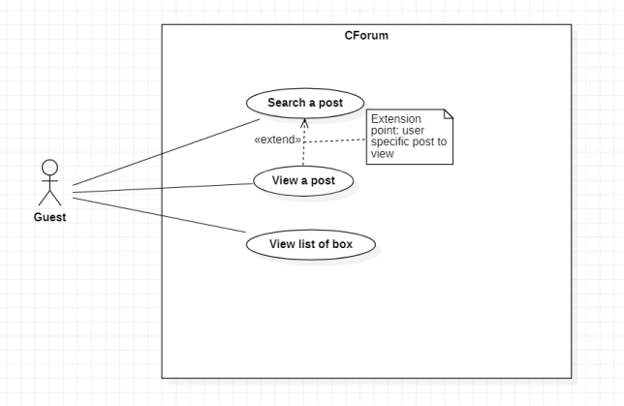Hình 1.2 Ví dụ Use Case

**2.2.2 Workflow**

Workflow ra làm 2 phần: “work” trong tiếng Anh nghĩa là công việc. Còn “flow” là sự chảy qua, sự chảy tràn, ... Flow đi chung với Work, đó là luồng công việc, hay còn gọi là quy trình công việc. (Tanca, 2024)

Một Workflow bao gồm một mô hình hoạt động kinh doanh được phối hợp và lặp lại, được kích hoạt bởi tài nguyên có hệ thống thành các quy trình biến đổi vật liệu, cung cấp dịch vụ hoặc xử lý thông tin. Nói một cách đơn giản nhất, Workflow chính là các bước liên quan đến quá trình hoàn thành công việc. (Tanca, 2024)

- Bảy bước để xây dựng workflow hiệu quả:

● Bước 1: Xác định nguồn dữ liệu ban đầu.

● Bước 2: Liệt kê các nhiệm vụ cần được hoàn thành.

● Bước 3: Xác định người chịu trách nhiệm cho từng nhiệm vụ.

● Bước 4: Tạo sơ đồ quy trình làm việc.

● Bước 5: Kiểm tra quy trình công việc.

● Bước 6: Huấn luyện nhóm về quy trình làm việc mới.

● Bước 7: Triển khai quy trình làm việc mới.

**2.2.3 Công cụ hỗ trợ**

**2.2.3.1**. **Figma**

  
Hình 1.3 Logo Figma

Figma là một phần mềm thiết kế đồ họa và giao diện người dùng trực tuyến mạnh mẽ. Nó được sử dụng để tạo ra các bản thiết kế UI/UX cho ứng dụng web và di động một cách sáng tạo và không giới hạn. Bạn cũng có thể sử dụng Figma để thiết kế bài đăng trên các mạng xã hội và các dự án thiết kế khác. (Tenten, 2023)

Ưu điểm nổi bật của Figma:

- Thiết kế đa nền tảng và đa thiết bị: Figma là một phần mềm thiết kế đa nền tảng. Có thể sử dụng trên các nền tảng khác nhau như Windows, MacOS hay Linux. Điều này giúp cho các thiết kế viên có thể làm việc và chia sẻ dự án một cách dễ dàng và linh hoạt hơn. (Tenten, 2023).

- Công cụ tạo và chỉnh sửa vector tuyệt vời: Cung cấp rất nhiều các công cụ thiết kế hữu ích để giúp cho việc thiết kế trở nên dễ dàng và chuyên nghiệp hơn. Ngoài ra, Figma cũng hỗ trợ tính năng thử nghiệm giao diện người dùng trực tiếp trên ứng dụng hay website mà bạn đang thiết kế. (Tenten, 2023).

- Cộng tác và chia sẻ thiết kế dễ dàng: Figma cho phép nhiều người cùng làm việc trên cùng một dự án. Tính năng này giúp cho quá trình làm việc của đội ngũ thiết kế trở nên hiệu quả và nhanh chóng hơn. (Tenten, 2023).

- Thanh công cụ tiện lợi: Thanh công cụ tiện lợi giúp người dùng có thể truy cập nhanh chóng đến các công cụ và tính năng quan trọng. (Tenten, 2023).

- Dễ dàng sử dụng cho người mới bắt đầu: Figma là một công cụ thiết kế dựa trên đám mây. Các dữ liệu của bạn được lưu trữ và quản lý trên đám mây, giúp cho việc lưu trữ và chia sẻ dữ liệu trở nên tiện lợi và an toàn hơn. Đồng thời, tính năng này cũng giúp cho bạn có thể làm việc từ bất cứ đâu mà không cần phải cài đặt phần mềm trên máy tính. (Tenten, 2023)

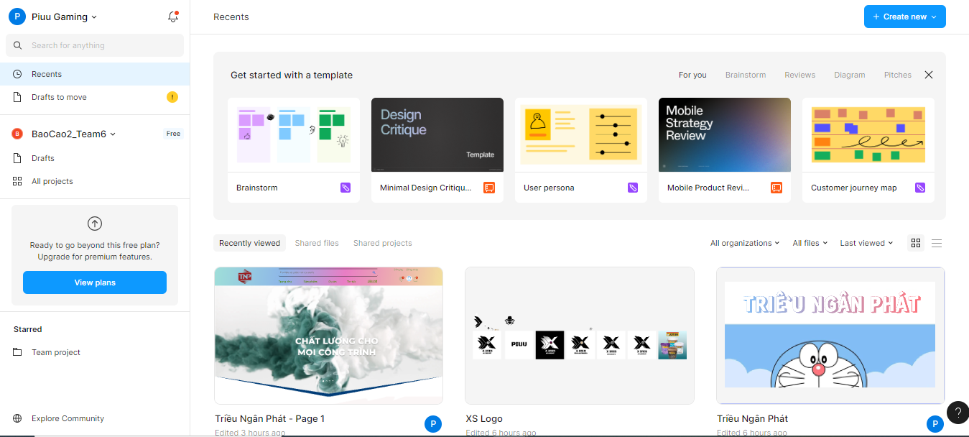

Hình 1.4 Giao diện công cụ Figma

**2.2.3.2. Diagrams (Draw.io)**

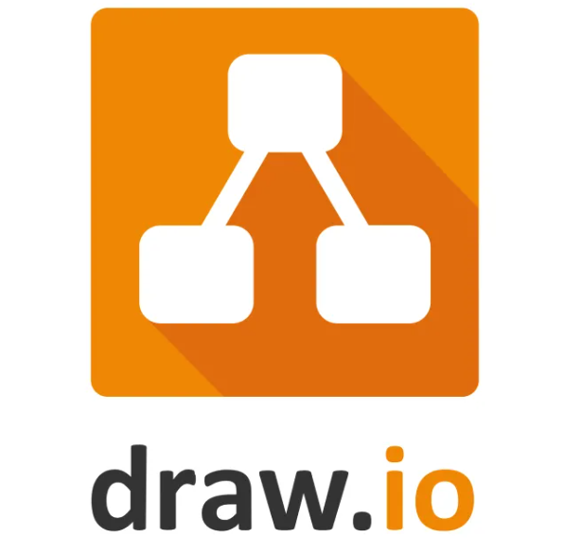Hình 1.5 Logo Draw.io

Draw.io là một ứng dụng cho phép người dùng có thể vẽ sơ đồ, lưu trữ, và chia sẻ với bạn bè hay đồng nghiệp một cách dễ dàng và tiện lợi. (NTDVN, 2022)

Công cụ trực tuyến này hoạt động với G Suite / Google Drive và Dropbox. Người dùng cũng có thể làm việc trên sơ đồ ngoại tuyến và lưu trữ cục bộ bằng ứng dụng draw.io dành cho macOS, Windows và Linux. (NTDVN, 2022)

Draw.io cung cấp giao diện trực quan với tính năng kéo và thả, các mẫu sơ đồ có thể tùy chỉnh và thư viện hình khối mở rộng. Người dùng có thể tạo và chỉnh sửa một loạt các sơ đồ, biểu đồ bao gồm biểu đồ luồng, biểu đồ quy trình, sơ đồ tổ chức, sơ đồ ER, UML, sơ đồ mạng, ... Hệ thống chức năng phong phú của draw.io cho phép người dùng theo dõi và khôi phục các thay đổi, nhập và xuất các định dạng khác nhau, đồng thời tự động xuất bản và chia sẻ công việc. (NTDVN, 2022)

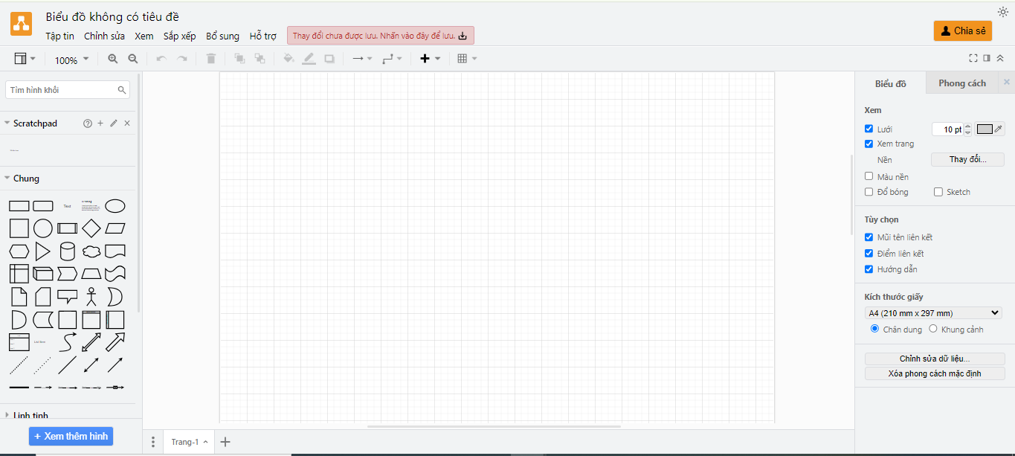Hình 1.6 Giao diện công cụ Draw.io